2025-2026 BAHAR DÖNEMİ İDARİ PERSONEL GENEL MEMNUNİYET ANKETİ SONUÇLARI

Üniversitemizde yürütülen faaliyetlerin sürekli iyileştirilmesi ve kalite güvencesinin sağlanması amacıyla, idari personelin kurum içi hizmetlere, çalışma ortamına ve yönetimsel süreçlere yönelik memnuniyet düzeylerini ölçmek için İdari Personel Genel Memnuniyet Anketi uygulanmıştır. Anket sonuçları incelendiğinde, idari personelin mesai arkadaşlarıyla uyumu, yöneticilere kolayca ulaşabilmesi, iş ve görev tanımlarının açıklığı ile sorunlarını yöneticilerle rahatça paylaşabilmesi boyutlarında son derece yüksek bir memnuniyet düzeyine sahip olduğu görülmektedir. Yönetim ve örgütlenme başlığı altındaki maddelerde "Memnunum" ile "Çok Memnunum" yanıtlarının belirgin biçimde baskın olması, birim içi iletişim ve yönetim anlayışının oldukça başarılı ve şeffaf olduğunu göstermektedir. Bununla birlikte, personelin fiziksel çalışma ortamı şartları, çalışma odalarının kapasitesi, yemek hizmetleri ve meslekte yükselme/gelişim destekleri gibi hususlarda yoğunlaşan "Memnun Değilim" ve "Hiç Memnun Değilim" yanıtları, kalite güvencesi yaklaşımı kapsamında acil olarak ele alınması gereken iyileştirme alanlarına işaret etmektedir. Elde edilen nicel bulgular, personelin genel idari işleyişten ve iletişimden memnuniyetinin yüksek olduğunu, ancak kurumsal imkânların ve fiziki şartların geliştirilmesine ihtiyaç duyulduğunu ortaya koymaktadır.

Çalışma ortamından memnuniyet düzeyiniz nedir?

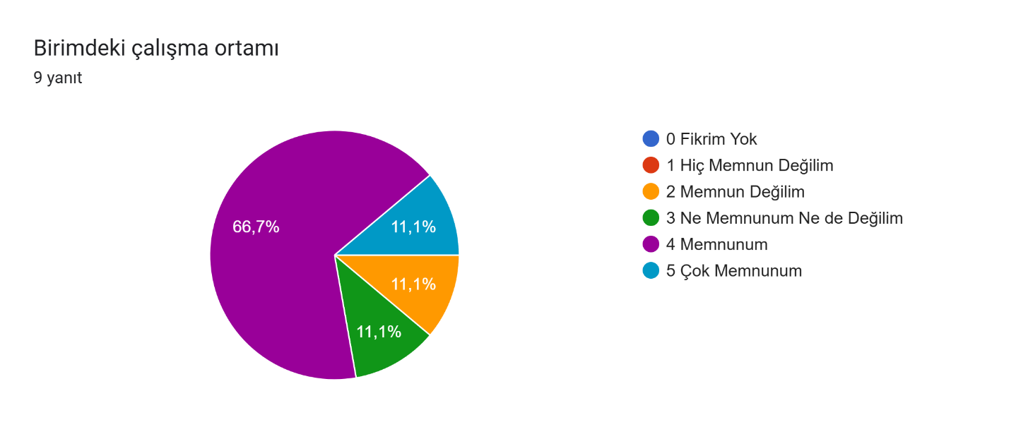

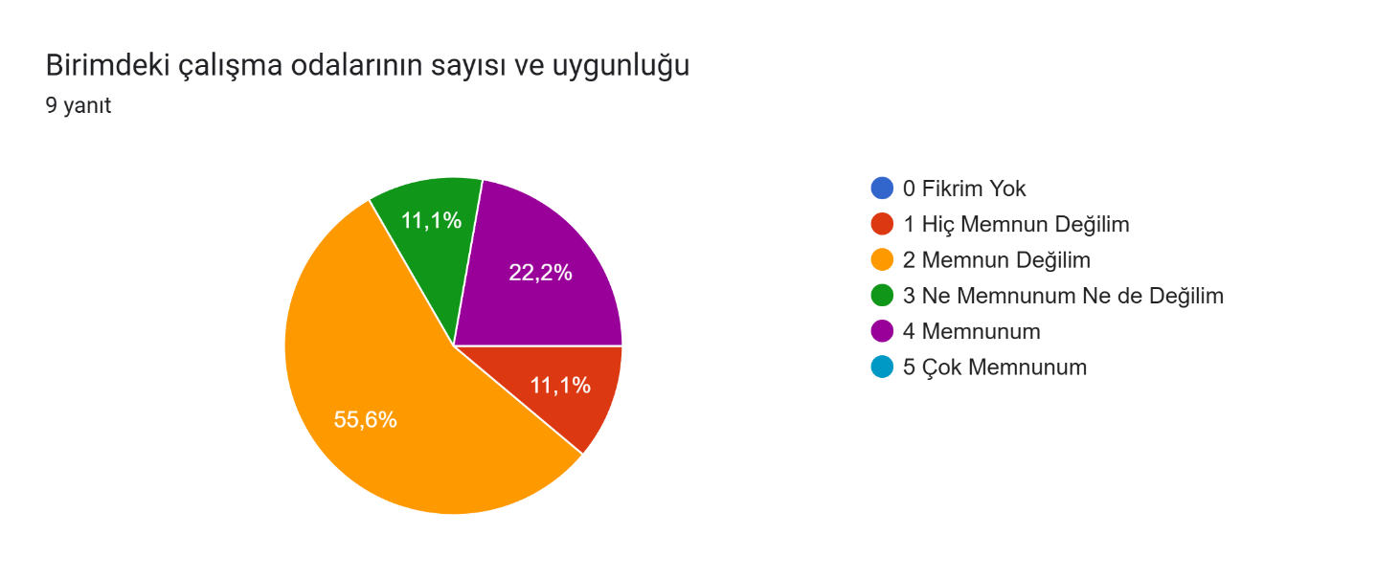
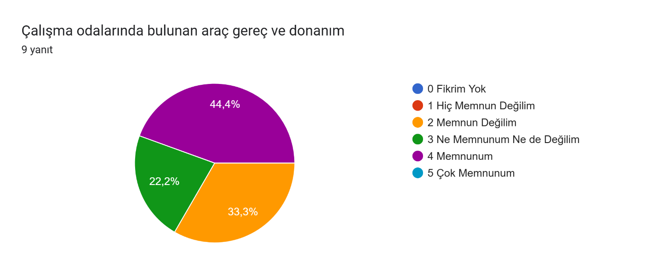

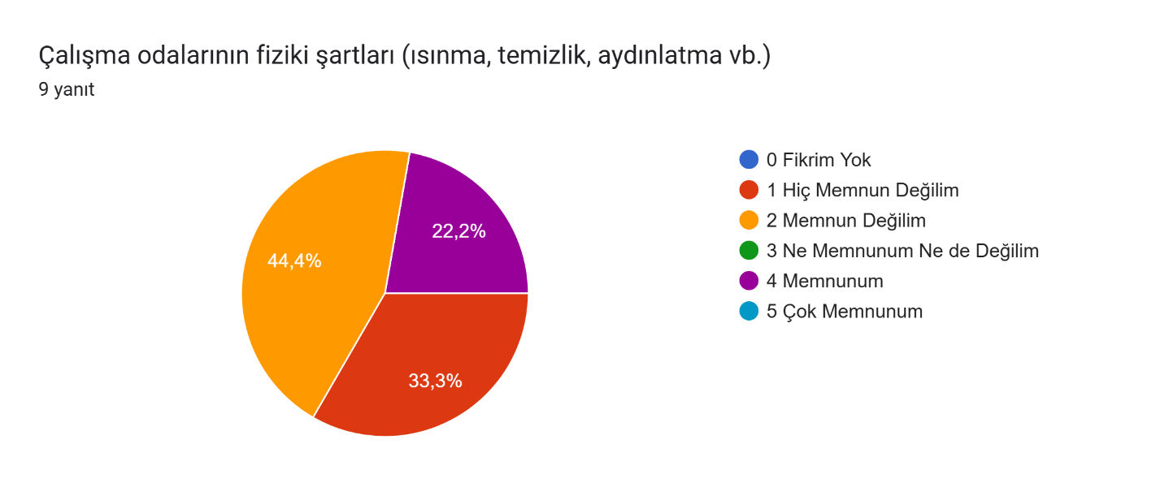
Biriminizdeki yönetim ve örgütlenme konularındaki memnuniyet düzeyiniz nedir? 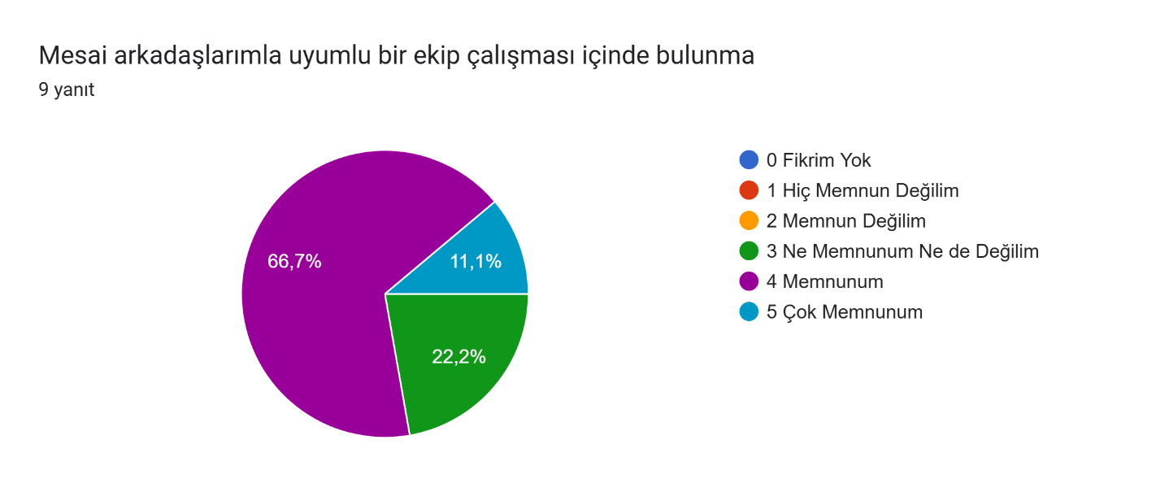
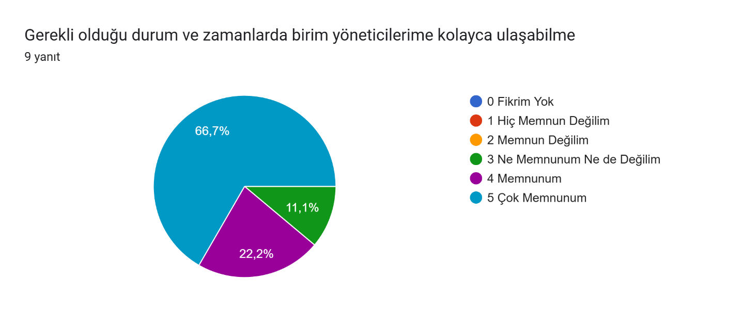
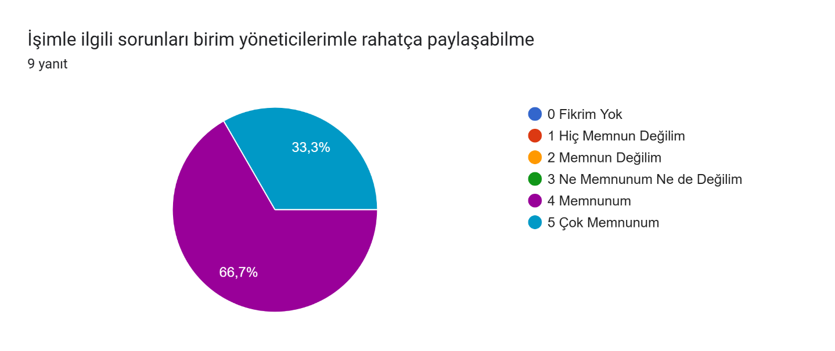
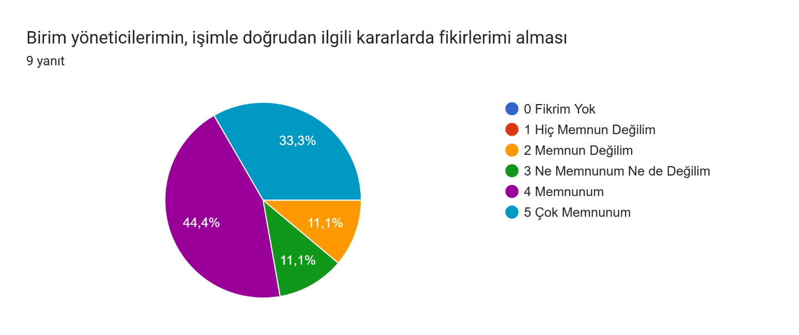

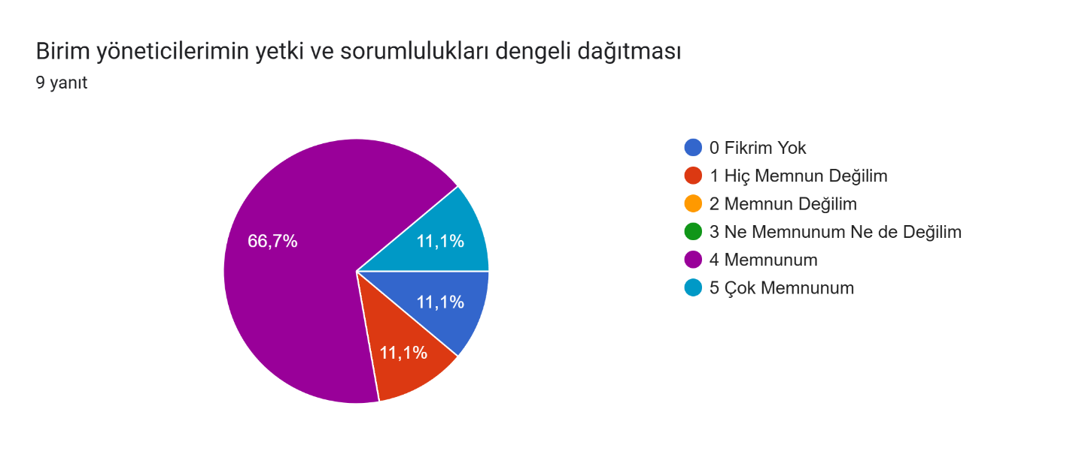
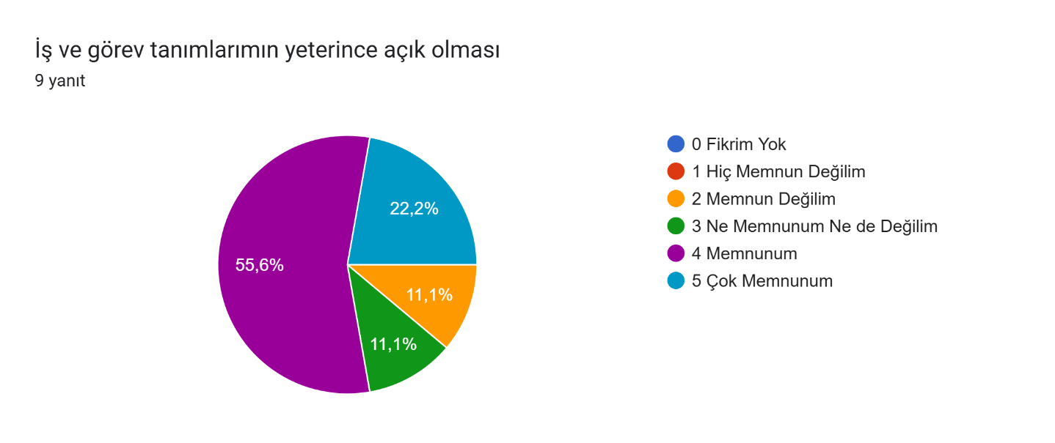
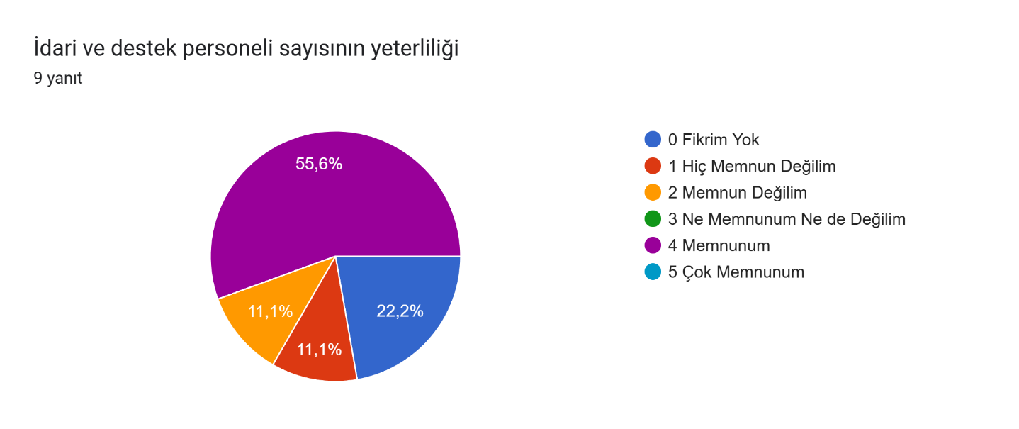
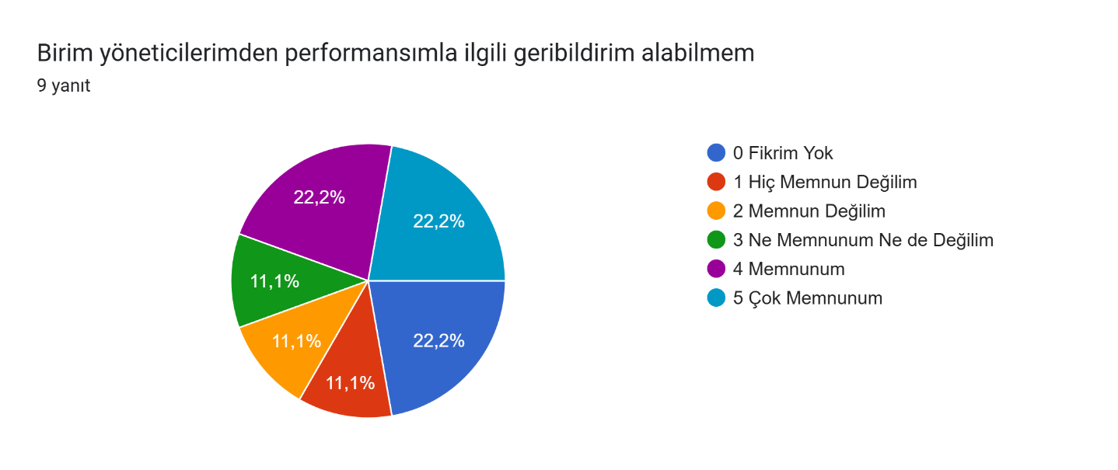
Üniversitemizdeki kurumsal yapı ile ilgili konularda memnuniyet düzeyiniz nedir?
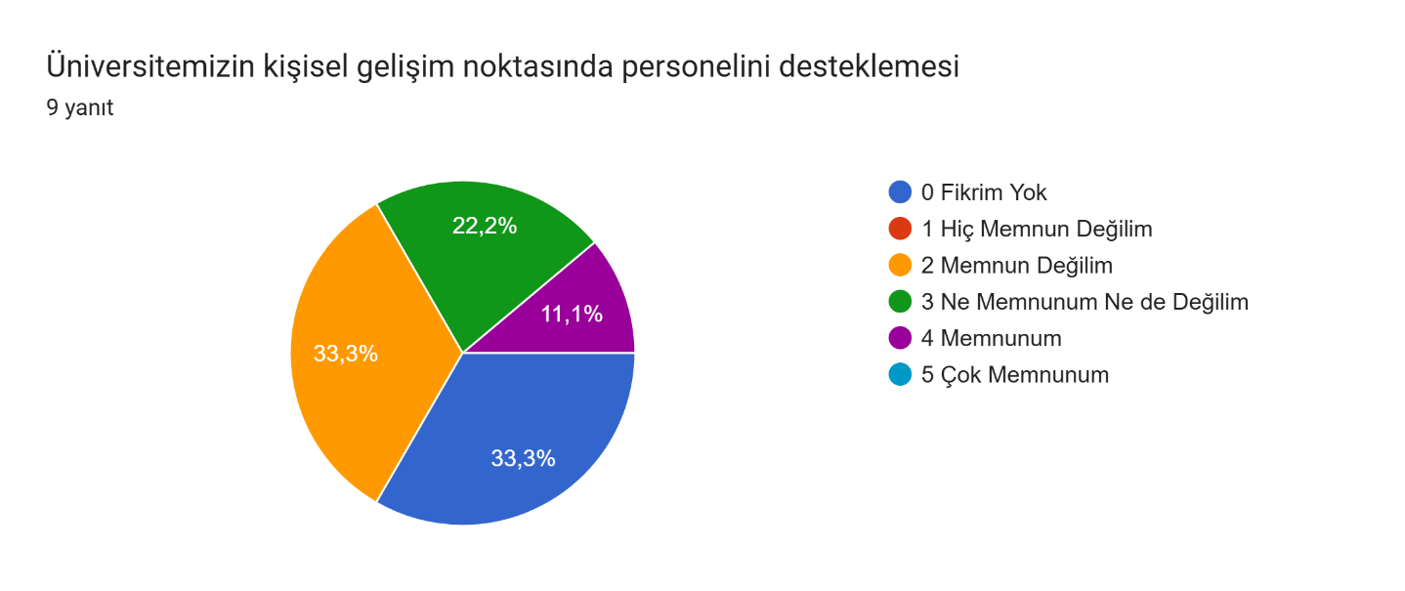

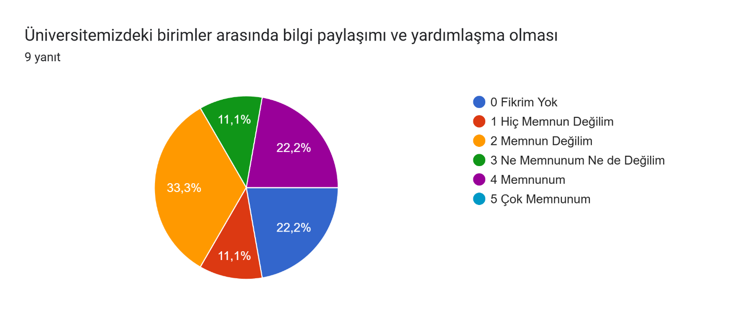
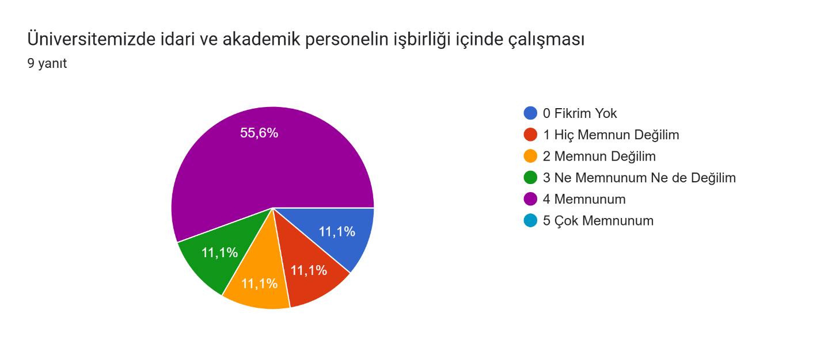
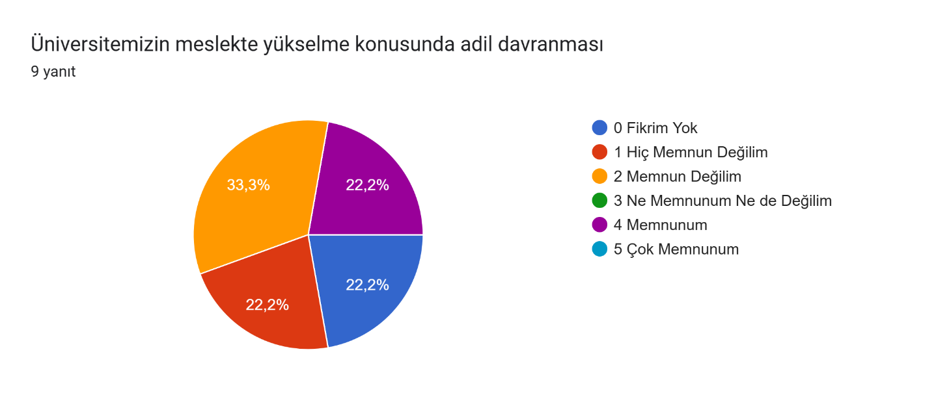
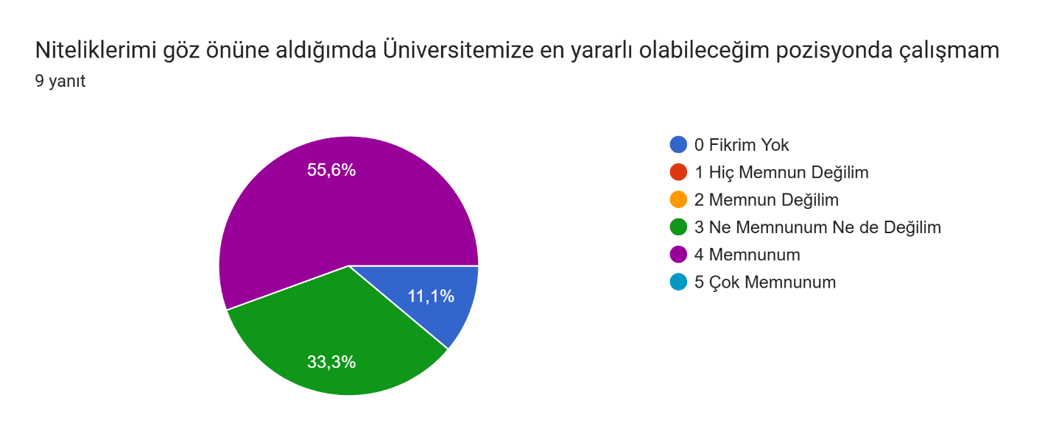
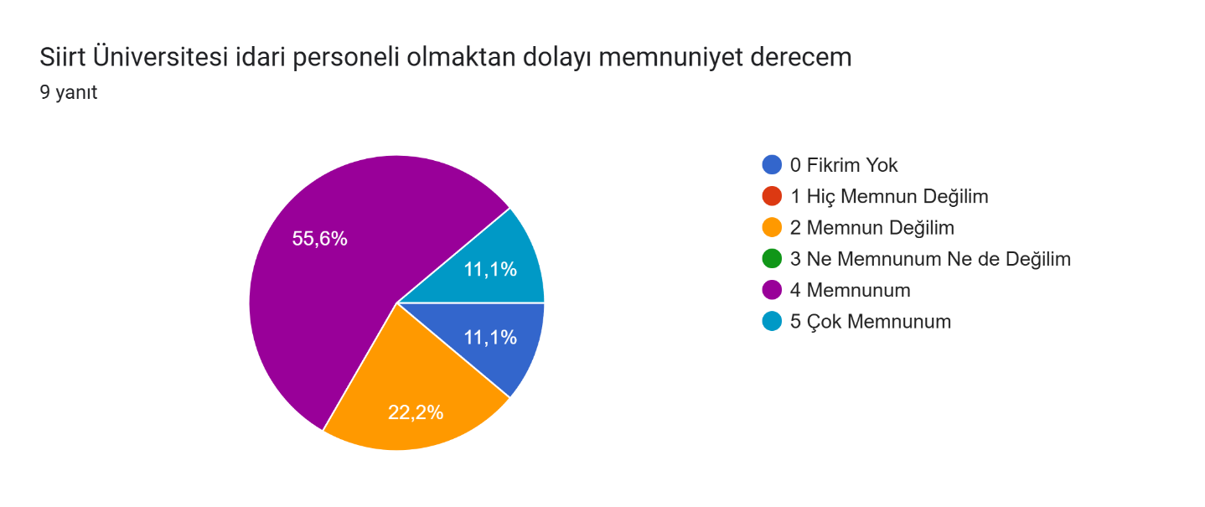
Üniversitemizdeki diğer hizmetlerle ile ilgili konularda memnuniyet düzeyiniz nedir?
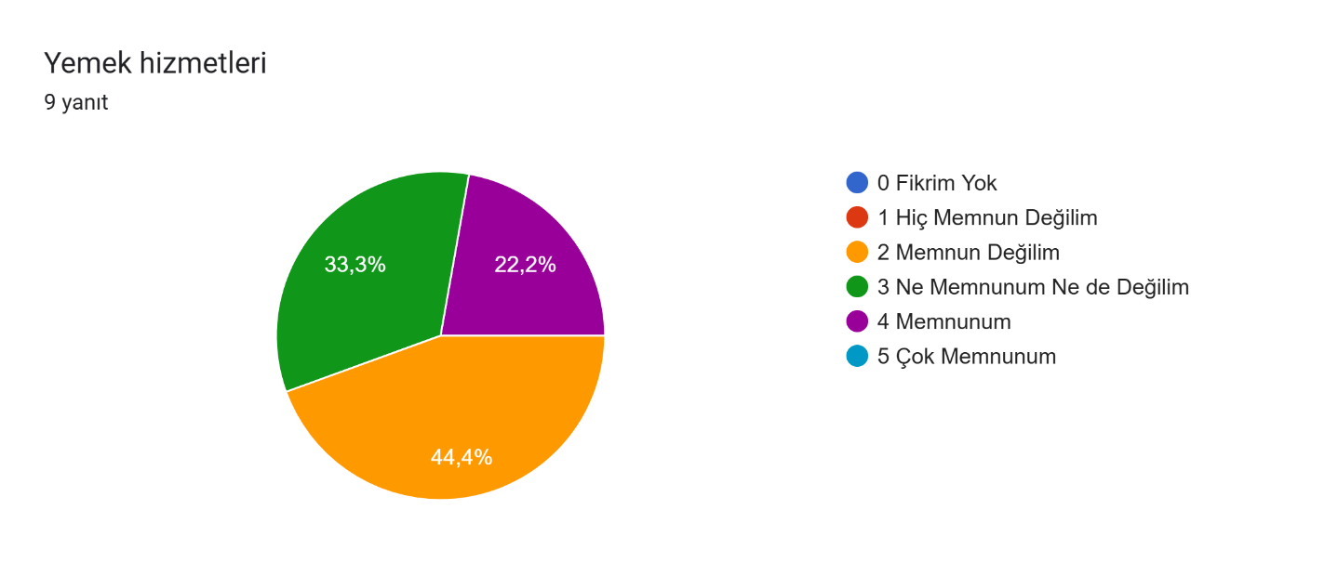
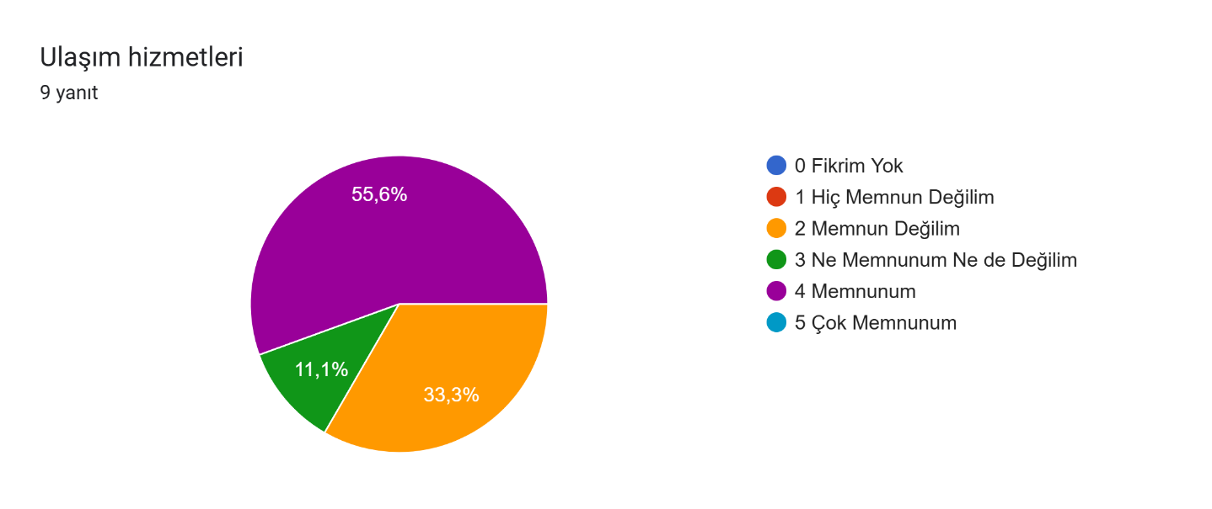
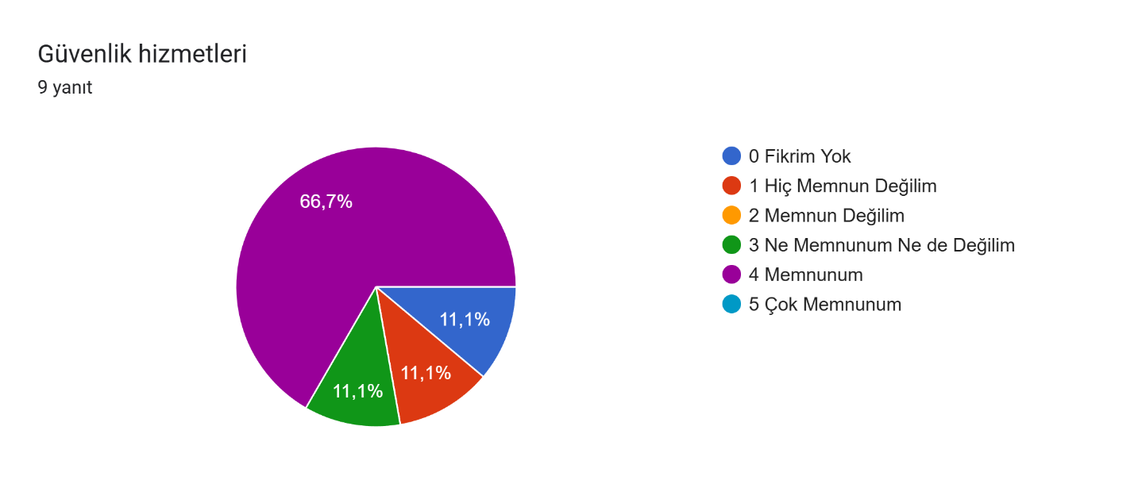
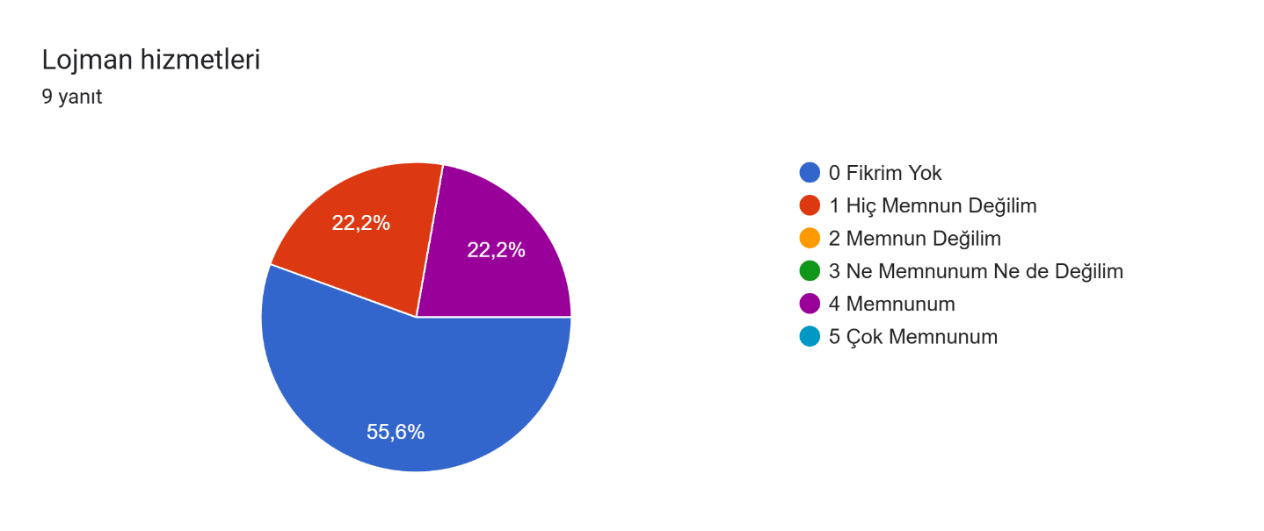
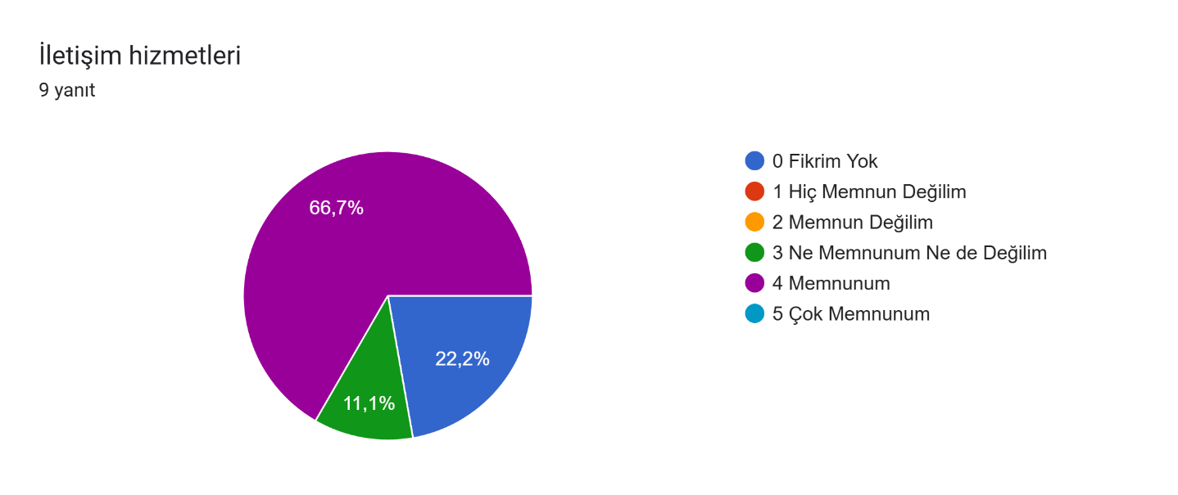
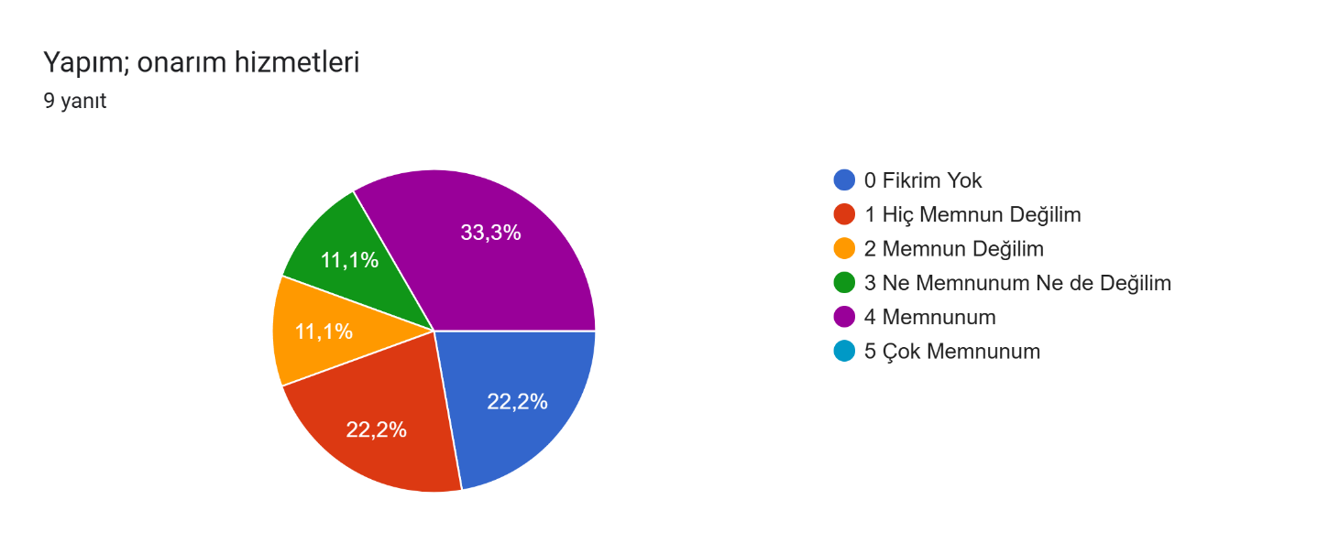

‘Belirtmek istediğiniz bir başka husus varsa aşağıya kısaca yazabilirsiniz’ sorusu
Açık uçlu soruya verilen yanıtlar incelendiğinde, idari personelin tamamının ek bir görüş, yapısal bir şikayet veya öneri belirtmediği görülmektedir. Anketin nicel kısımlarında fiziki şartlar veya kurumsal gelişim gibi bazı alanlarda memnuniyetsizlikler ifade edilmiş olsa da personelin açık uçlu soru kısmında spesifik bir detay veya yönetimden yazılı bir ek talep dile getirmeyi tercih etmediği anlaşılmaktadır. Bu durum, ankette sunulan çoktan seçmeli soruların personelin genel durumunu, ihtiyaçlarını ve sorunlarını yansıtması açısından yeterli kapsamı sağladığı şeklinde yorumlanabilmektedir.

Geliştirmeye Açık Alanlar
İdari personel memnuniyet anketi sonuçları yönetimsel süreçlerde yüksek bir tatmin düzeyine işaret etmekle birlikte, "Memnun Değilim" ve "Hiç Memnun Değilim" yanıtlarının yoğunlaştığı başlıklar dikkate alındığında iyileştirme potansiyeli barındıran kritik alanlar tespit edilmiştir. Bu kapsamda; çalışma odalarının sayısı ve kapasite uygunluğu ile odaların fiziki şartlarındaki (ısınma, temizlik, aydınlatma vb.) yüksek memnuniyetsizlik oranları doğrultusunda ivedilikle mekânsal iyileştirmelerin planlanması, üniversitenin personeli kişisel gelişim noktasında desteklemesi ve meslekte yükselme konusunda adil davranması boyutlarındaki negatif algıyı kıracak şeffaf teşvik mekanizmalarının geliştirilmesi öne çıkmaktadır. Ek olarak, yemek hizmetleri ile kurum içi birimler arası bilgi paylaşımı ve yardımlaşma başlıklarında görülen düşük memnuniyet seviyeleri, personelin sosyal imkânlarının kalitesini artıracak ve kurumsal entegrasyonu güçlendirecek adımların atılmasını gerektirmektedir. Belirlenen bu hususlar, idari personelin kurumsal aidiyetini, motivasyonunu ve çalışma verimliliğini daha da artırmak üzere kalite güvencesi sistemi kapsamında gelecek planlamalarına ve iyileştirme döngülerine yansıtılacaktır.

